**Урок 6: Циклы**

**Повторение прошлого материала (10 минут):**

“Что мы изучали на прошлом уроке? Кто может напомнить, что такое условные операторы и как их использовать?”

“Какие задачи вы решали с использованием условных операторов? Кто хочет показать свой код и рассказать о своем решении?”

**Цели и задачи урока:**

“Сегодня мы разберем что такое цикл, какие виды циклов есть и в чем их различия в Java”

**Познание нового (25 минут):**

Основные понятия:

1. Циклы:

“Циклы позволяют выполнять один и тот же блок кода многократно, пока выполняется определенное условие. В Java существуют три основных типа циклов: for, while и do-while.”

2. Цикл for:

“Цикл for используется, когда известно количество итераций заранее. Структура цикла for:”

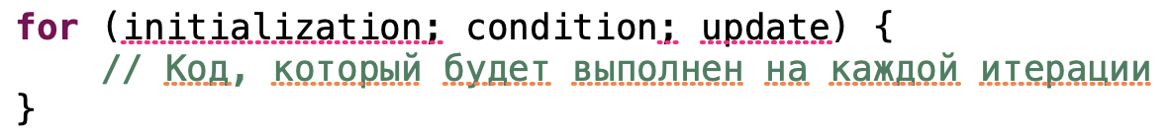

Пример:

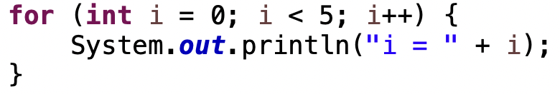

3. Цикл while:

“Цикл while выполняется, пока условие истинно. Структура цикла while:”

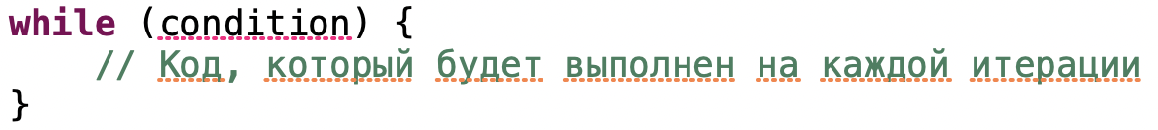

Пример:

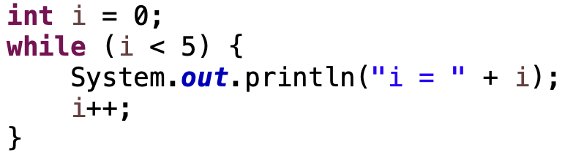

4. Цикл do-while:

“Цикл do-while выполняется хотя бы один раз, а затем повторяется, пока условие истинно. Структура цикла do-while:”

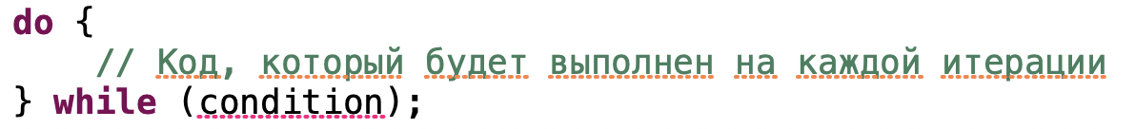

Пример:

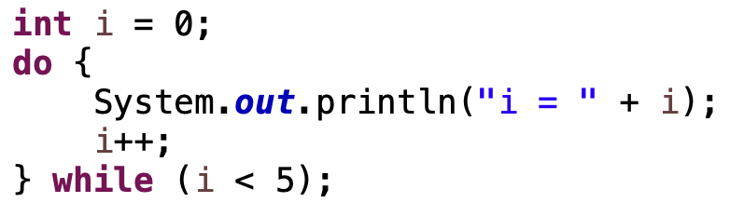

Пример программы:

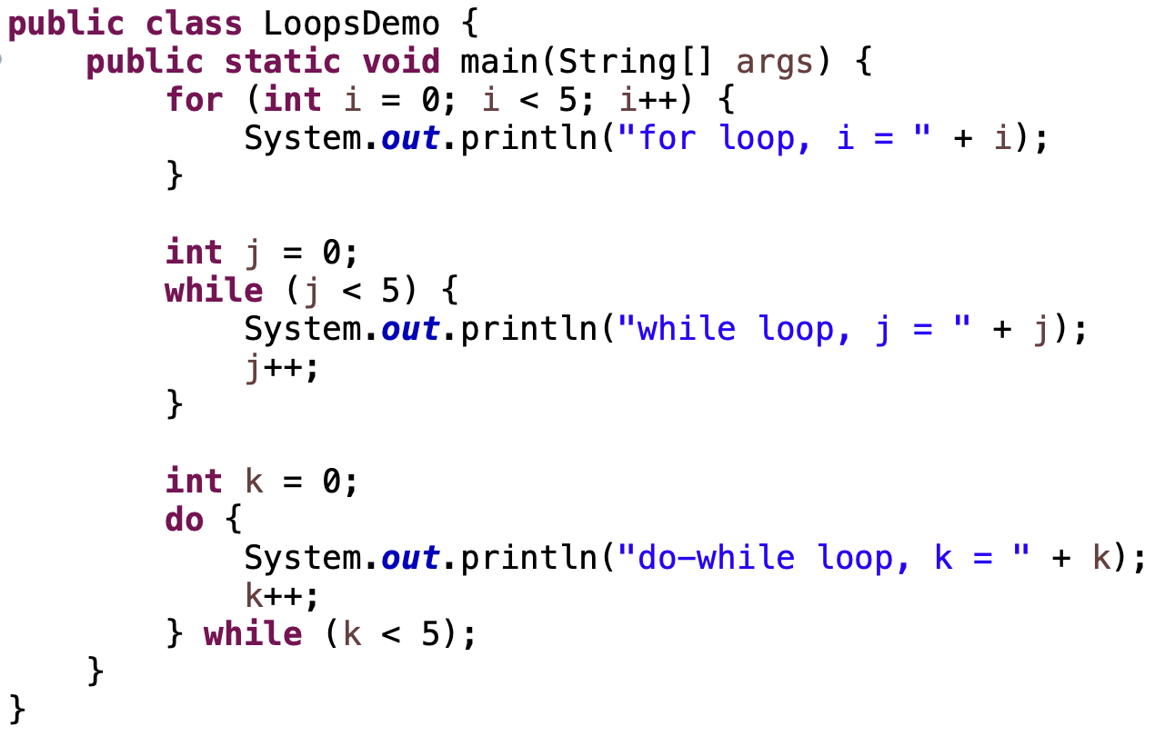

“В этом примере мы используем все три типа циклов для вывода значений переменных на каждой итерации.”

**Некомпьютерная активность (10 минут):**

1. Обсуждение:

“Почему важно использовать циклы в программах?”

“Какие примеры из реальной жизни можно привести, где используются циклы?”

2. Групповая работа:

“Разделитесь на группы по 3-4 человека и обсудите, какие задачи можно решить с помощью циклов.”

**Работа над проектом (25 минут):**

“Создайте новый проект и напишите программу, которая выводит таблицу умножения для чисел от 1 до 10.”

Пример кода:

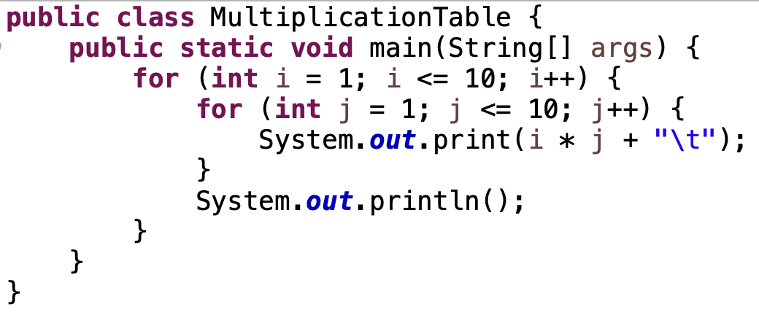

“Мы используем вложенные циклы for для вывода таблицы умножения. Внешний цикл отвечает за строки, а внутренний — за столбцы.”

**Дополнительное задание:**

“Модифицируйте вашу программу так, чтобы она выводила только четные результаты умножения.”

Пример кода:

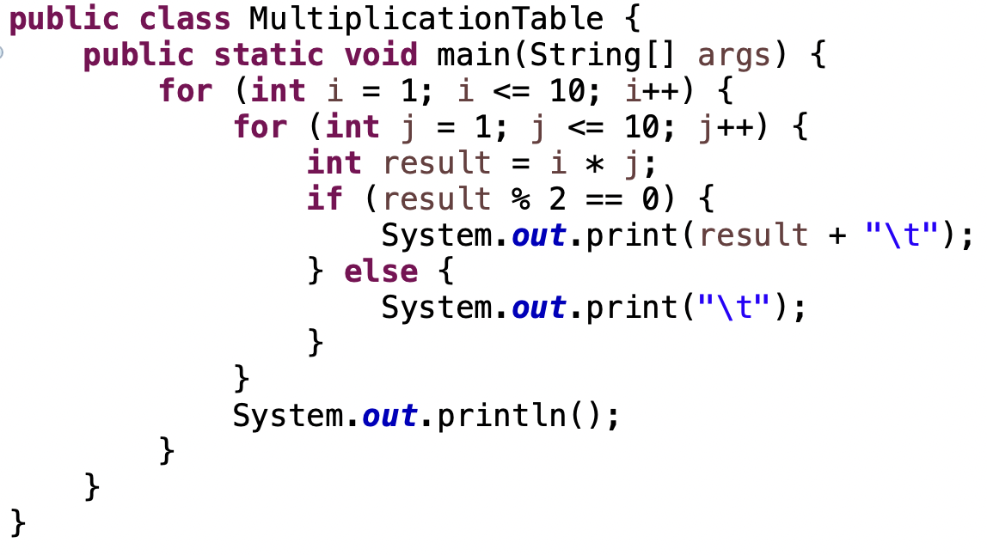

“Мы добавили условие в внутренний цикл, чтобы выводить только четные результаты умножения.”

**Проблемная задача (10 минут):**

“Напишите программу, которая считает сумму всех чисел от 1 до 100, используя цикл for.”

Пример кода:

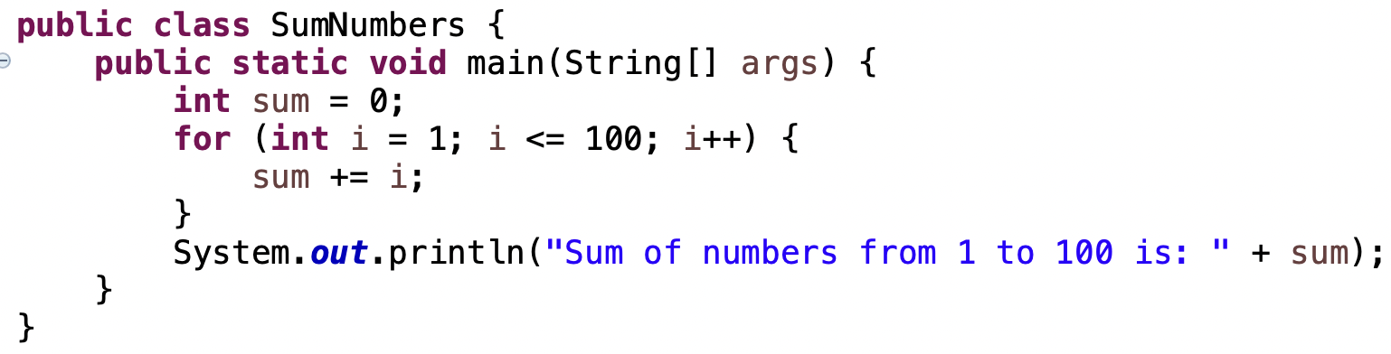

“Мы используем цикл for для итерации от 1 до 100 и суммируем все числа в переменной sum, которую затем выводим на экран.”

Решение:

“Используйте цикл for для итерации по числам от 1 до 100 и суммирования их значений.”

**Рефлексия (10 минут):**

“Что нового вы узнали сегодня?”

“Какие задачи, использующие циклы, показались вам наиболее интересными?”

“С какими трудностями вы столкнулись и как их преодолели?”

Обсуждение выполненного задания:

“Кто хочет показать свой код и результат работы?”

Подведение итогов:

“Сегодня мы изучили циклы в Java, научились использовать циклы for, while и do-while, а также писать программы с их использованием. Молодцы, вы отлично справились!”